Отчёт о выполнении лабораторной работы №10

Текстовой редактор emacs

***Российский Университет Дружбы Народов***

***Факультет Физико-Математических и Естественных Наук Дисциплина:*** *Операционные системы*

***Работу выполняла:*** *Артеева Кристина 1032201673*

*НКНбд-01-20*

# Цель работы

Познакомиться с операционной системой Linux. Получить практические навыки работы с редактором Emacs.

Задание

1. Открыть emacs.
2. Создать файл lab07.sh с помощью комбинации Ctrl-x Ctrl-f (C-x C-f).
3. Наберите текст: #!/bin/bash HELL=Hello function hello { LOCAL HELLO=World echo $HELLO } echo

$HELLO hello

1. Сохранить файл с помощью комбинации Ctrl-x Ctrl-s (C-x C-s).
2. Проделать с текстом стандартные процедуры редактирования, каждое действие должно осуществляться комбинацией клавиш. 5.1. Вырезать одной командой целую строку (С-k). 5.2. Вставить эту строку в конец файла (C-y). 5.3. Выделить область текста (C-space). 5.4. Скопировать область в буфер обмена (M-w). 5.5. Вставить область в конец файла. 5.6. Вновь выделить эту область и на этот раз вырезать её (C-w). 5.7. Отмените последнее действие (C-/).
3. Научитесь использовать команды по перемещению курсора. 6.1. Переместите курсор в начало строки (C-a). 6.2. Переместите курсор в конец строки (C-e). 6.3. Переместите курсор в начало буфера (M-<). 6.4. Переместите курсор в конец буфера (M->).
4. Управление буферами. 7.1. Вывести список активных буферов на экран (C-x C-b). 7.2. Переместитесь во вновь открытое окно (C-x) o со списком открытых буферов и переключитесь на другой буфер. 7.3. Закройте это окно (C-x 0). 7.4. Теперь вновь переключайтесь между буферами, но уже без вывода их списка на экран (C-x b).
5. Управление окнами. 8.1. Поделите фрейм на 4 части: разделите фрейм на два окна по вертикали (C-x 3), а затем каждое из этих окон на две части по горизонтали (C-x 2) 8.2. В каждом из четырёх созданных окон откройте новый буфер (файл) и введите несколько строк текста.
6. Режим поиска 9.1. Переключитесь в режим поиска (C-s) и найдите несколько слов, присутствующих в тексте. 9.2. Переключайтесь между результатами поиска, нажимая C-s. 9.3. Выйдите из режима поиска, нажав C-g. 9.4. Перейдите в режим поиска и замены (M-%), введите текст, который следует найти и заменить, нажмите Enter , затем введите текст для замены. После того как будут подсвечены результаты поиска, нажмите ! для подтверждения замены. 9.5. Испробуйте другой режим поиска, нажав M-s o. Объясните, чем он отличается от обычного режима?

# Выполнение работы

1. Открыла emacs.



1. Создала файл lab07.sh с помощью комбинации Ctrl-x Ctrl-f.

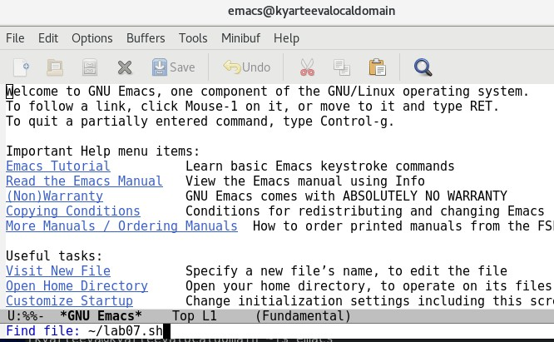

1. Набрала текст:

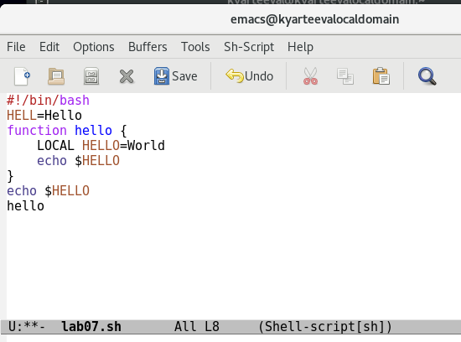

1. Сохранила файл с помощью комбинации Ctrl-x Ctrl-s.
2. Проделала с текстом стандартные процедуры редактирования.

Вырезала одной командой целую строку (С-k):

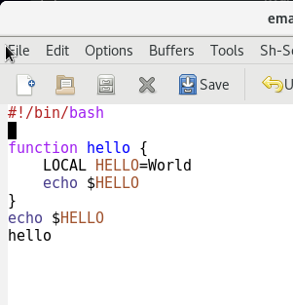

Вставила эту строку в конец файла (C-y):

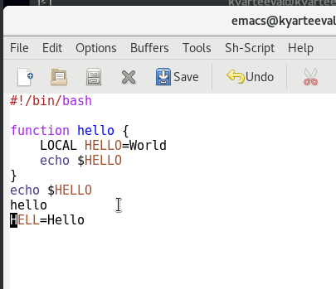

Выделила область текста (C-space):



Скопировала область в буфер обмена (M-w). Вставила область в конец файла.

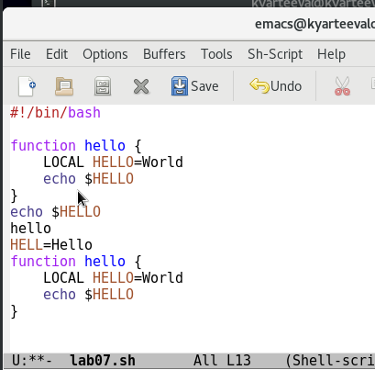

Вновь выделила эту область и на этот раз вырезала её (C-w).

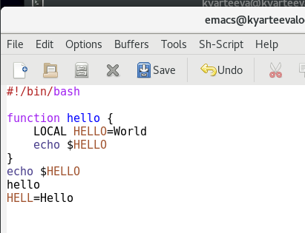

Отменила последнее действие (C-/).

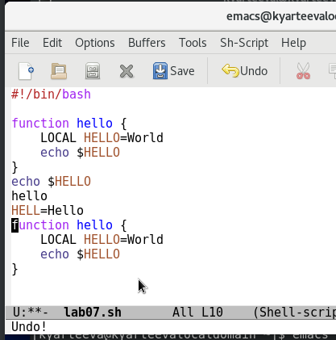

1. Научилась использовать команды по перемещению курсора.

Перемещение курсора в начало строки (C-a), в конец строки (C-e), в начало буфера (M-<), в конец буфера (M->):

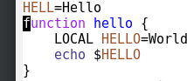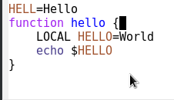

1. Управление буферами.

Вывела список активных буферов на экран (C-x C-b).

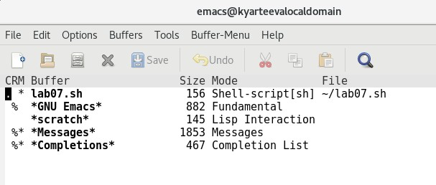

Переместилась во вновь открытое окно (C-x) o со списком открытых буферов и переключитесь на другой буфер.

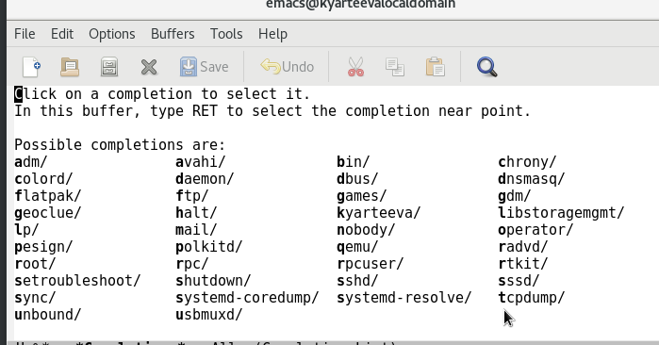

Закрыла это окно (C-x 0).

Теперь вновь переключалась между буферами, но уже без вывода их списка на экран (C-x b).

1. Управление окнами.

Поделила фрейм на 4 части: разделите фрейм на два окна по вертикали (C-x 3), а затем каждое из этих окон на две части по горизонтали (C-x 2)

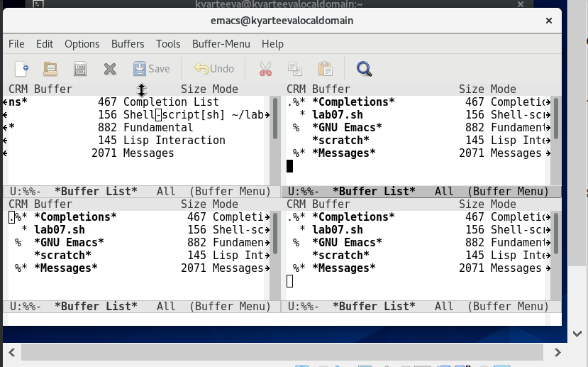

В каждом из четырёх созданных окон открыла новый буфер (файл) и ввела несколько строк текста.

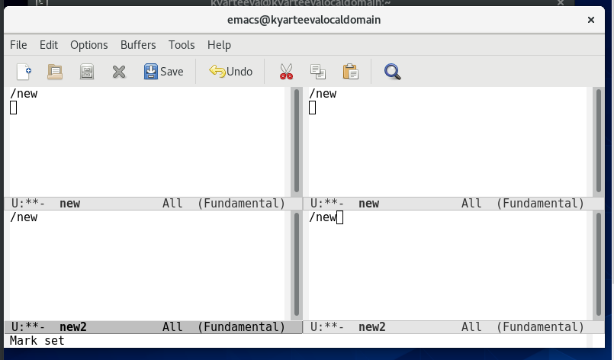

1. Режим поиска

Переключилась в режим поиска (C-s) и нашла несколько слов, присутствующих в тексте.

![поиск]](screens/10.15.png)

Переключилась между результатами поиска, нажимая C-s.

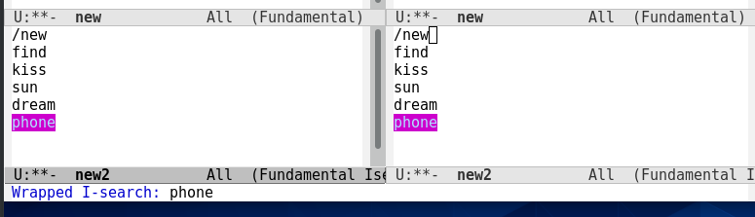

Вышла из режима поиска, нажав C-g.

Испробовала другой режим поиска, нажав M-s o. От обычного режима отличается тем, что найденное слово высвечивает в другом окне с указанием строки, в которой оно находится.

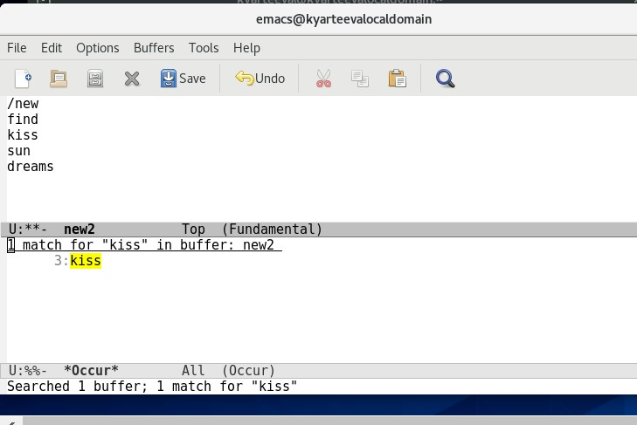

# Контрольные вопросы

1. Emacs представляет собой мощный экранный редактор текста, написанный на языке высокого уровня Elisp.
2. Неинтуитивный интерфейс
3. Буфер — объект, представляющий какой-либо текст. Окно — прямоугольная область фрейма, отображающая один из буферов.
4. Да
5. Emacs использует буферы с именами, начинающимися с пробела, для внутренних целей. Отчасти он обращается с буферами с такими именами особенным образом — например, по умолчанию в

них не записывается информация для отмены изменений.

1. CTRL+c и CTRL+c CTRL+Shift
2. Деление окна на две части по горизонтали (C-x 2).
3. Настройки emacs хранятся в файле . emacs, который хранится в домашней директории пользователя. Кроме этого файла есть ещё папка . emacs.
4. Удаляет элемент в режиме редактора и переходит на предыдущий символ иначе, переназначить нельзя
5. С редактором vi, более понятный механизм редактирования.

# Вывод

В ходе лабораторной работы я получила практические навыки работы с редактором Emacs.